

# **Антитеррористическая комиссия в Лебяжьевском районе**

**ВМЕСТЕ ПРОТИВ ТЕРРОРА**

Слово "террор" в переводе с латыни означает "ужас". Террористы - это крайне жестокие люди, которые любыми способами хотят запугать нас. Все они - преступники, хотя очень часто "прячутся" за красивыми словами. Но этим словам нельзя верить.

Террористов не нужно бояться. С ними борются специальные подразделения, правительства всех государств. Против терроризма сегодня - весь мир, люди всех национальностей, стран и континентов. В современном мире любого человека подстерегает множество опасностей. Конечно, все мы надеемся, что беда обойдет стороной нас и наших близких. Но человек должен быть готов ко всему. Когда случится беда, трудно будет действовать правильно, если не готовиться заранее.

Когда что-то происходит, у нас порой нет времени думать, исходит угроза от террористов или нет. Главное - действовать и действовать правильно. На сайте ты найдешь правила поведения в различных ситуациях, телефоны служб спасения и другую важную и нужную информацию. Она поможет тебе спасти собственную жизнь и жизнь твоих близких. Поделись своими знаниями с друзьями и одноклассниками - и вы станете сильнее перед лицом возможной опасности!

**КТО НАС ЗАЩИЩАЕТ**

В жизни каждого человека случается немало радостных событий. Но, к сожалению, порой бывает и так, что нам необходимы чья-то помощь и защита. Находясь дома или в школе, мы знаем, к кому обратиться в трудную минуту, - это наши родители, учителя, друзья. Но, оказавшись один на один с огромным городом, никто не застрахован от различных опасностей. Большой город может встретить нас недружелюбно: угрозы могут подстерегать повсюду - в общественном транспорте, кино, театре, просто на улице. Преступники-террористы любыми способами пытаются нарушить покой в нашей жизни. Это они способны организовывать взрывы и убийства. На чью помощь мы можем рассчитывать в таком случае?

**ОТ КОГО НАС ЗАЩИЩАЮТ**

Нас защищают от террористов. Это злые и хитрые люди, хотя внешне они могут выглядеть вполне обычно. Выделить их из толпы очень непросто. Террористам не важно, против кого они совершают свои преступления. Им все равно, кого убивать - детей, взрослых, стариков. При этом они могут говорить много красивых слов, выдвигать гневные требования, пытаться внушить всем нам, что они делают благородное дело. Себя преступниками они не считают.

**КТО НАС ЗАЩИЩАЕТ**

Защитить нас и прийти на помощь готовы люди разных профессий. Задача разведчиков - определить, готовится ли какое-либо злодеяние или нет, и от кого исходит опасность. Пограничники не пустят террористов в нашу страну, полиция арестует преступников, а спасатели и врачи окажут помощь тем, кто попал в беду. Все они - профессионалы, работают быстро и четко. Они - единая команда. Но чтобы эта команда выполняла слаженную работу и действовала как один механизм, создана специальная организация - Национальный антитеррористический комитет (НАК), которой подчиняются все те, кто борется с общим злом - терроризмом.

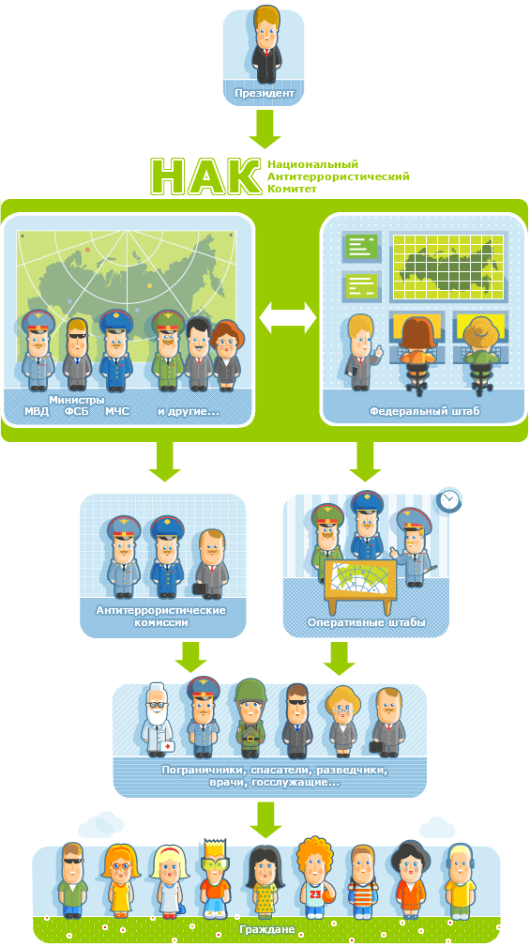

**Как нас защищают**

У людей, работающих в НАКе, мало свободного времени и практически нет выходных. Они выбрали эту нелегкую профессию для того, чтобы мы могли жить спокойной, привычной для нас жизнью: ходить в школу, на работу, встречаться с друзьями, путешествовать… полицейские ловят преступников, врачи лечат людей. Но, если террористам все же удается осуществить свои грязные замыслы, например, захватить в заложники детей в школе(как это было в Беслане) или взорвать жилой дом (как в Москве и ряде других городов России) - НАК становится единой командой, где каждый знает, что именно ему надо делать в экстренной ситуации и как помочь людям, попавшим в беду.